**Functions**

الدالة

عبارة ان كود مكتوب كدا مع بعضة مهمته ينفذ لي مهمه واحدة

مثال :

لو عندي كدا اله حاسبة بيكون جواها عدة Functions مثل الجمع الضرب القسمة الطرح بيساعدني جدا ان اكتب كل حاجه من دي في function لوحدها عشان اما احتاج استخدمها ما فضلش اكتب عملية الطرح مثلا او الجمع من اول وجديد

Ex:

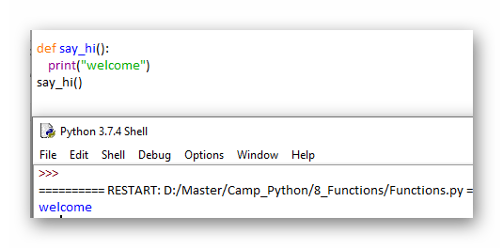

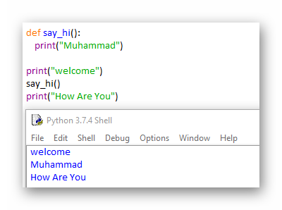

بايثون هناا بيقرأ الكلام ازاي احنا اتفقنا قبل كدا ان البرمجة او الكمبيوتر شىء غبي مبيفهمش اللى انت بتقوله او تقصده لاكن اللي بيقدر يعمله ان هو بيمشي علي اللى انت بتكتبه في الكود سطر سطر طيب في المثال بتعنا ايه اللى حصل فيه

اول حاجه قابلها هي :

def say_hi():

print("Muhammad")

طبعا هنا هو عرف ان هنا functions definition اعمل شىء محدد بعد كدا هيكمل قراءة السطور عادي اول حاجه هتقابلة

print("welcome")

هيعمل لها طباعة

وينزل للسطر اللي بعدة هيقابله

say_hi()

طبعا عرف ان دي Function col بيرجع فوق يدور علي definition بتاع function وبعدين يدخل جوه function وينفذ سطر الكود اللي جواها

print("Muhammad")

بعد كده يكمل ويمشي على السطر اللي بعديه

print("How Are You")

الناتج في النهايه بيكون

**welcome**

**Muhammad**

**How Are You**

طيب تجي نتطور في البرنامج بتعنا

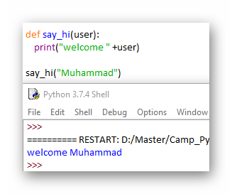

هنا ضفنا اسم parameter واعمل في print ل concatenation او parameter name واضيف داخل قوسين function col ال str اسم يوزر واضغط run

طيب نطور في البرنامج

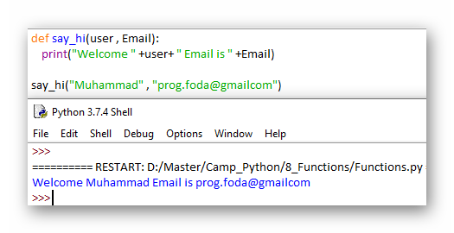

هنا انا زود 2 parameter (user - Email)

طيب لو جيت في print وحبيت اطبع رقم بعملها ازاي

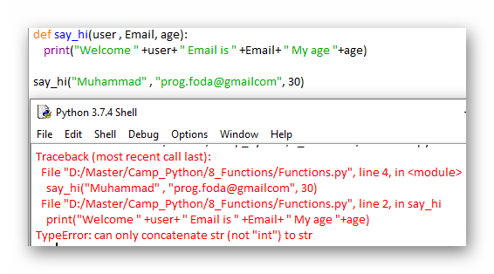

هنا البرنامج ضرب معايا ليه بقي لان هنا انا معرفتوش ان رقم age دا هتتعامل معاه على انه str وليس int طيب تجي نعرفه ونعمل print

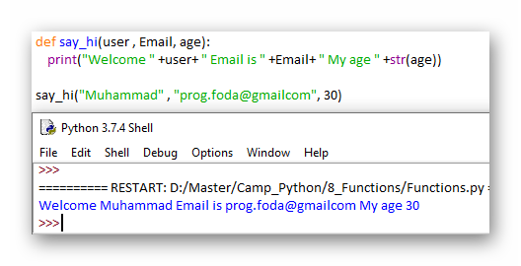

وبكدا انا اقدر اسخدم اي نوع من الداتا .

**return statement:**

بستخدم return مع function خصوصا اما بكون عاوز function ترجعلي value او قيمه مش مجرد يعملي print لحاجه على الشاشة

يعنى هديلو حاجه الكود اللي جوه دا هيعملها Processing يعني هياخد parameter يعمل بيه اللى اللى انا بطلبه منه ويطلعلي الناتج المبني على اساس هذا ال parameter وهنا بيجي دور Return

مثال:

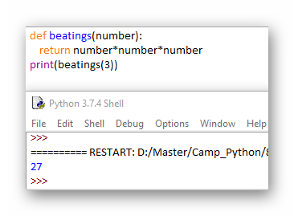

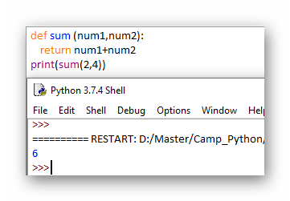

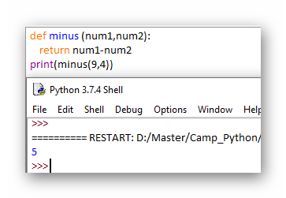

هنا نخلي بالنا ان return دي اخر حاجه ببتنفذ هو جو البرنامج ماشي الكود سطر سطر retun هنا خلاص هو بيخرج عشان يخرجلي الناتج

مثال:

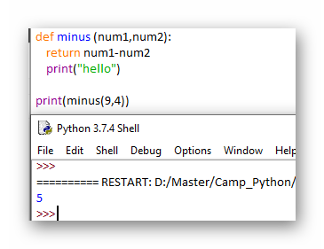

هنا مطبعش

print(“hello”)

لانها جات بعد return